УТВЕРЖДАЮ
Руководитель Московского представительства открытого акционерного общества
«Югорская территориальная энергетическая компания»

А.Е. Романенко

«___» ___________ 2013 г.
Реестровый номер закупки 9-2013

ДОКУМЕНТАЦИЯ ОБ ОТКРЫТОМ АУКЦИОНЕ В ЭЛЕКТРОННОЙ ФОРМЕ на право заключения договора на изготовление и доставку печатной продукции по населению г. Нефтеюганска

Заказчик: ОАО «Югорская территориальная энергетическая компания»

Ханты-Мансийск 2013 г.

Настоящая документация об открытом аукционе в электронной форме (далее по тексту также – документация об аукционе) подготовлена в соответствии с Федеральным законом от 18 июля 2011 года № 223-ФЗ «О закупках товаров, работ, услуг отдельными видами юридических лиц» (далее по тексту также – Федеральный закон от 18.07.2011 г. №223-ФЗ), иными нормативными актами РФ, регулирующим размещение заказов, а также Положением о порядке проведения регламентированных закупок товаров, работ, услуг в ОАО «ЮТЭК».
Настоящая документация об аукционе состоит из следующих частей:
I. Сведения о проводимом открытом аукционе в электронной форме, включающие в себя разделы:
1.1. «Общие сведения о проводимом открытом аукционе в электронной форме»,
1.2. «Требования к участникам размещения заказов»,
1.3. «Требования к содержанию и составу заявки на участие в открытом аукционе в электронной форме и инструкция по ее заполнению»
1.4. «Условия заключения и исполнения Договора»
II. Техническая часть
III. Проект Договора
IV. Обеспечение исполнения Договора

  - СВЕДЕНИЯ О ПРОВОДИМОМ ОТКРЫТОМ АУКЦИОНЕ В ЭЛЕКТРОННОЙ ФОРМЕ
1.1 Общие сведения о проводимом открытом аукционе в электронной форме
№ | Содержание пункта | Информация
 | Наименование заказчика, контактная информация | Заказчик: Открытое акционерное общество «Югорская территориальная энергетическая компания».  Место нахождения: 628011, Тюменская область, Ханты-Мансийский автономный округ-Югра, г. Ханты-Мансийск, ул. Ленина, д. 52/1  Почтовый адрес 628011, Тюменская область, Ханты-Мансийский автономный округ-Югра, г. Ханты-Мансийск, ул. Ленина, д. 52/1  Номера контактных телефонов: (3467) 31-85-95  Факс: (3467) 31-85-95  Адрес электронной почты: parhomenkoia@yutec.info  Контактные лица: Пархоменко Игорь Александрович
 | Наименование оператора электронной площадки | Наименование: ОАО «Единая электронная торговая площадка»;  Электронный адрес: http://etp.roseltorg.ru/;  Место нахождения (почтовый адрес): 127006, Москва, ул. Каретный ряд, д.2/1;  Номер контактного телефона: (495) 542-20-20, факс: 542-40-20  Адрес электронной почты: info@roseltorg.ru.
 | Адрес электронной площадки в сети «Интернет» | http://etp.roseltorg.ru
 | Официальный сайт, на котором размещена документация об аукционе в электронной форме | www.zakupki.gov.ru
 | Вид и предмет открытого аукциона в электронной форме | Открытый аукцион в электронной форме на право заключения договора на изготовление и доставку печатной продукции по населению г. Нефтеюганска
 | Предмет Договора  Иные условия исполнения договора | Изготовление и доставка печатной продукции по населению г. Нефтеюганска  Иные условия договора указаны в разделе II и III Аукционной документации.
 | Начальная (максимальная) цена Договора | 1 276 800 (один миллион двести семьдесят шесть тысяч восемьсот) рублей 00 копеек, с учетом НДС (18%).
 | Порядок формирования цены Договора | Цена договора включает все налоги (включая НДС (18%)) и другие обязательные платежи в соответствии с законодательством Российской Федерации, а также все расходы и затраты участника размещения заказа, связанные с исполнением им обязательств по договору, включая расходы на изготовление и доставку печатной продукции, а также другие обязательные платежи и расходы по исполнению иных предусмотренных договором обязательств.
 | Источник финансирования заказа | Собственные средства ОАО «ЮТЭК»
 | Сведения о сроке действия договора | Срок – 12 (двенадцать) месяцев
- 9 | Величина понижения начальной цены договора в процентах и в денежном выражении («шаг аукциона») | «Шаг аукциона» составляет 0,5%-5% начальной (максимальной) цены договора (цены лота)
 | Сведения о валюте, используемой для формирования цены Договора и расчетов с поставщиками (исполнителями, подрядчиками) | Российский рубль
 | Порядок применения официального курса иностранной валюты к рублю Российской Федерации, установленного Центральным банком Российской Федерации и используемого при оплате заключенного Договора | не применяется
 | Дата и время окончания срока подачи заявок на участие в открытом аукционе в электронной форме | Участник размещения заказа, получивший аккредитацию на электронной площадке, вправе подать заявку на участие в открытом аукционе в электронной форме не позднее 14 часов 00 минут  «05» ноября 2013 года
 | Дата окончания срока рассмотрения первых частей заявок на участие в открытом аукционе в электронной форме | «07» ноября 2013 года
 | Дата проведения открытого аукциона в электронной форме | «08» ноября 2013 года
1.2 Требования к участникам размещения заказа
№ | Содержание пункта | Информация
 | Обязательные требования к участникам размещения заказа | В настоящем открытом аукционе в электронной форме, может принять участие любое юридическое лицо независимо от организационно-правовой формы, формы собственности, места нахождения и места происхождения капитала или любое физическое лицо, в том числе индивидуальный предприниматель.  Для обеспечения доступа к участию в настоящем открытом аукционе в электронной форме участник размещения заказа должен получить аккредитацию, которую осуществляет оператор электронной площадки, указанный в пункте 3 документации об аукционе.  Заказчиком устанавливаются следующие обязательные требования к участникам размещения заказа:  соответствие участников размещения заказа требованиям, устанавливаемым в соответствии с законодательством Российской Федерации к лицам, осуществляющим поставки товаров, выполнение работ, оказание услуг, являющихся предметом аукциона;  непроведение ликвидации участника размещения заказа - юридического лица или отсутствие решения арбитражного суда о признании участника размещения заказа - юридического лица, индивидуального предпринимателя банкротом и об открытии конкурсного производства;  неприостановление деятельности участника размещения заказа в порядке, предусмотренном Кодексом Российской Федерации об административных правонарушениях, на день подачи заявки на участие в аукционе;  отсутствие у участника размещения заказа задолженности по начисленным налогам, сборам и иным обязательным платежам в бюджеты любого уровня или государственные внебюджетные фонды за прошедший календарный год, размер которой превышает двадцать пять процентов балансовой стоимости активов участника размещения заказа по данным бухгалтерской отчетности за последний завершенный отчетный период. Участник размещения заказа считается соответствующим установленному требованию в случае, если он обжалует наличие указанной задолженности в соответствии с законодательством Российской Федерации и решение по такой жалобе на день рассмотрения заявки на участие в аукционе не принято.
 | Дополнительные требования к участникам размещения заказа | Установлены:  - отсутствие в реестре недобросовестных поставщиков сведений об участниках размещения заказа.

1.3 Требования к содержанию и составу заявки на участие в открытом аукционе в электронной форме и инструкция по ее заполнению
№ | Содержание пункта | Информация
 | Требования к содержанию и составу заявки на участие в открытом аукционе в электронной форме, подаваемой участником размещения заказа | Заявка на участие в открытом аукционе в электронной форме должна состоять из двух частей.  Первая часть заявки на участие в открытом аукционе в электронной форме должна содержать следующие сведения:  а) конкретные показатели, соответствующие значениям, установленным документацией об открытом аукционе в электронной форме, и указание на товарный знак (его словесное обозначение) (при его наличии) предлагаемого для поставки товара (Согласно раздела II. ТЕХНИЧЕСКАЯ ЧАСТЬ ДОКУМЕНТАЦИИ ОБ АУКЦИОНЕ В ЭЛЕКТРОННОЙ ФОРМЕ).  Вторая часть заявки на участие в открытом аукционе в электронной форме должна содержать следующие документы и сведения:  - фирменное наименование (наименование), сведения об организационно-правовой форме, о месте нахождения, почтовый адрес (для юридического лица), фамилию, имя, отчество, паспортные данные, сведения о месте жительства (для физического лица), номер контактного телефона, идентификационный номер налогоплательщика;  - копии документов, подтверждающих соответствие участника размещения заказа требованиям, установленным в соответствии с законодательством Российской Федерации к лицам, осуществляющим поставки товаров, выполнение работ, оказание услуг, являющихся предметом аукциона, в случае, если это предусмотрено пунктом 16.1 настоящей документацией об аукционе;  - копии документов, подтверждающих соответствие участника размещения заказа требованию об обладание участниками размещения заказа исключительными правами на объекты интеллектуальной собственности, если в связи с исполнением Договора заказчик приобретает права на объекты интеллектуальной собственности, в случае, если такое требование установлено заказчиком, уполномоченным органом в пункте 16 настоящей документации об аукционе;  - копии документов, подтверждающих соответствие товаров, работ, услуг требованиям, установленным в соответствии с законодательством Российской Федерации, в случае, если в соответствии с законодательством Российской Федерации установлены требования к таким товарам, работам, услугам и если предоставление указанных документов предусмотрено пунктом 16.2 настоящей документацией об аукционе;  - решение об одобрении или о совершении крупной сделки либо копия такого решения в случае, если требование о необходимости наличия такого решения для совершения крупной сделки установлено законодательством Российской Федерации и (или) учредительными документами юридического лица и если для участника размещения заказа поставки товаров, выполнение работ, оказание услуг, являющихся предметом Договора, или внесение денежных средств в качестве обеспечения заявки на участие в открытом аукционе, обеспечения исполнения Договора являются крупной сделкой. Предоставление указанного решения не требуется в случае, если начальная (максимальная) цена Договора не превышает максимальную сумму сделки, предусмотренную решением об одобрении или о совершении сделок, предоставляемым для аккредитации участника размещения заказа на электронной площадке;  6) копия документа (заверенного подписью руководителя и скрепленного печатью организации) подтверждающего, что участник закупки, в случае признания его победителем аукциона в электронной форме, обязуется до момента заключения договора предоставить Заказчику информацию: о стоимости изготовления единицы печатной продукции, стоимости доставки единицы печатной продукции, стоимости оказания услуг по разносу печатной продукции абонентам в месяц и стоимости услуг по изготовлению и разносу печатной продукции в месяц.
 | Перечень документов, подтверждающих соответствие участника размещения заказа требованиям, установленным в соответствии с законодательством Российской Федерации к лицам, осуществляющим поставки товаров, выполнение работ, оказание услуг, являющихся предметом аукциона. | Документы, подтверждающие, что участник процедуры закупки соответствует требованиям, предъявляемым в соответствии с законодательством Российской Федерации к лицам, осуществляющим поставку товаров, в том числе:  1) участник процедуры закупки правомочен заключать договор;  2) участник процедуры закупки обладает необходимыми лицензиями или свидетельствами о допуске на поставку товаров, производство работ и оказание услуг, подлежащих лицензированию в соответствии с действующим законодательством Российской Федерации и являющихся предметом заключаемого договора.  3) участник процедуры закупки обладает необходимыми сертификатами на товары в соответствии с действующим законодательством Российской Федерации, являющиеся предметом заключаемого договора;  4) участник процедуры закупки не находится в процессе ликвидации (для юридического лица) или не признан по решению арбитражного суда несостоятельным (банкротом);  5) участник процедуры закупки не является организацией, на имущество которой наложен арест по решению суда, административного органа и (или) экономическая деятельность, которой приостановлена;  6) участник процедуры закупки не имеет задолженности по начисленным налогам, сборам и иным обязательным платежам в бюджеты любого уровня или государственные внебюджетные фонды за прошедший календарный год, размер которой превышает двадцать пять процентов балансовой стоимости активов участника процедуры закупки, определяемой по данным бухгалтерской отчетности за последний завершенный отчетный период. Участник процедуры закупки считается соответствующим установленному требованию в случае, если он обжалует наличие указанной задолженности в соответствии с законодательством Российской Федерации и решение по такой жалобе на день рассмотрения заявки на участие в процедуре закупки не принято.  7) участник процедуры закупки обладает профессиональной компетентностью, финансовыми ресурсами, оборудованием и другими материальными возможностями, надежностью, опытом и репутацией, а также людскими ресурсами, необходимыми для исполнения договора на поставку продукции.
 | Перечень документов, подтверждающих соответствие товара, работ, услуг требованиям, установленным в соответствии с законодательством Российской Федерации, в случае, если в соответствии с законодательством Российской Федерации установлены требованиям к таким товару, работам, услугам | Установлено в разделе III ДОКУМЕНТАЦИИ ОБ АУКЦИОНЕ В ЭЛЕКТРОННОЙ ФОРМЕ «ПРОЕКТ ДОГОВОРА»
 | Инструкция по заполнению заявки на участие в открытом аукционе в электронной форме | Заявки на участие в открытом аукционе в электронной форме подаются только участниками размещения заказа, получившими аккредитацию на электронной площадке.  Участник размещения заказа вправе подать только одну заявку на участие в открытом аукционе в электронной форме.  Заявка на участие в открытом аукционе в электронной форме направляется участником размещения заказа Оператору электронной площадки в форме двух электронных документов, содержащих предусмотренные пунктом 16 настоящей документацией об аукционе части заявки. Обе части заявок на участие в открытом аукционе в электронной форме подаются одновременно.  Заявка на участие в открытом аукционе в электронной форме, подготовленная участником размещения заказа, должна быть cоставлена на русском языке. Входящие в заявку на участие в открытом аукционе в электронной форме документы, оригиналы которых выданы участнику размещения заказа третьими лицами на ином языке, могут быть представлены на этом языке при условии, что к ним будет прилагаться надлежащим образом заверенный перевод на русский язык. В случае противоречия оригинала и перевода преимущество будет иметь перевод.  Все документы, входящие в состав заявки на участие в открытом аукционе в электронной форме, должны иметь четко читаемый текст.  Сведения, содержащиеся в заявке на участие в открытом аукционе в электронной форме, не должны допускать двусмысленных толкований.  Несоблюдение указанных требований является основанием для принятия аукционной комиссией решения о признании заявки участника не соответствующей требованиям, установленным настоящей документацией об аукционе.
1.4 Условия заключения и исполнения Договора
№ | Содержание пункта | Информация
 | Форма, сроки и порядок оплаты товара, работ, услуг | Установлено в разделе III ДОКУМЕНТАЦИИ ОБ АУКЦИОНЕ В ЭЛЕКТРОННОЙ ФОРМЕ «ПРОЕКТ ДОГОВОРА»
 | Сведения о предоставлении в преференций участникам размещения заказа | Преференции не предоставляются
 | Обеспечение заявки Договора | Не требуется
 | Обеспечение исполнения Договора | Не требуется
 | Размер обеспечения исполнения Договора, срок и порядок его предоставления | Сумма обеспечения исполнения Договора не предусмотрена.
 | Требования к гарантии качества выполняемых работ (поставляемых товаров) | Гарантийный срок - не менее срока, установленного заводом - изготовителем.
 | Возможность заказчика увеличить количество поставляемого товара | Не допускается
 | Возможность заказчика изменить количество поставляемого товара при заключении Договора | Не допускается
II. ТЕХНИЧЕСКАЯ ЧАСТЬ ДОКУМЕНТАЦИИ ОБ АУКЦИОНЕ В ЭЛЕКТРОННОЙ ФОРМЕ

ТЕХНИЧЕСКОЕ ЗАДАНИЕ
на изготовление и доставку печатной продукции по населению г. Нефтеюганска

- Изготовление печатной продукции (счета – извещения по оплате за электроэнергию) и доставка счетов – извещений по оплате услуг за электроэнергию по почтовым ящикам жителей г. Нефтеюганска.
- Начальная (максимальная) цена услуг составляет: (Таблица №1)
- Изготовление печатной продукции (счет-извещение).
- Доставка счетов – извещений по оплате услуг за электроэнергию.
- План – график работ (сроки) по изготовлению печатной продукции указаны в Приложении №1 к договору.
- Доставка счетов-извещений производится «Исполнителем» своими силами и за свой счет по г. Нефтеюганску (ФИО и полные адреса указываются «Заказчиком» в счетах-извещениях)
- Сроки доставки до населения счетов-извещений: не более 5 дней с момента изготовления печатного материала.
- Назначение счетов - извещений: для оплаты электрической энергии потребителям (населению).
- Требования к изготовлению печатной продукции: формат А4, 80 г\м белая бумага, печать 1+1, счет-извещение конвертируемое, по данным заказчика.
- Порядок оплаты: 100% после подписания акта выполненных работ.

ТАБЛИЦА№1.Требования к изготовляемой продукции и доставке:

№п/п | Наименование | Количество
1 | Изготовление печатной продукции (счет – извещение) (в мес.) | 38 000
2 | Доставка счетов – извещений по населению (в мес.) | 38 000
3 | Итого за 1 календарный месяц:
4 | Итого за год:

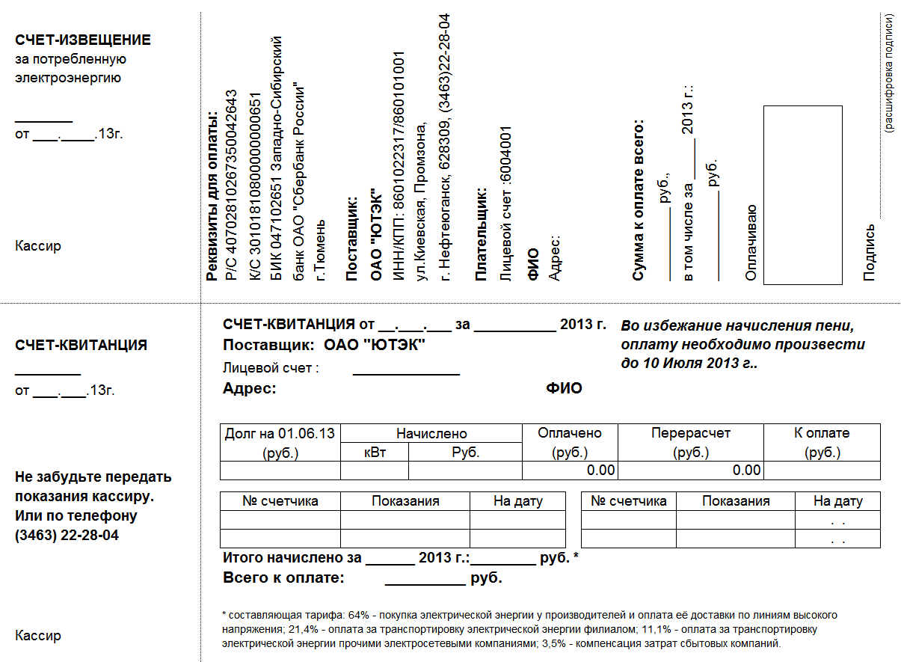
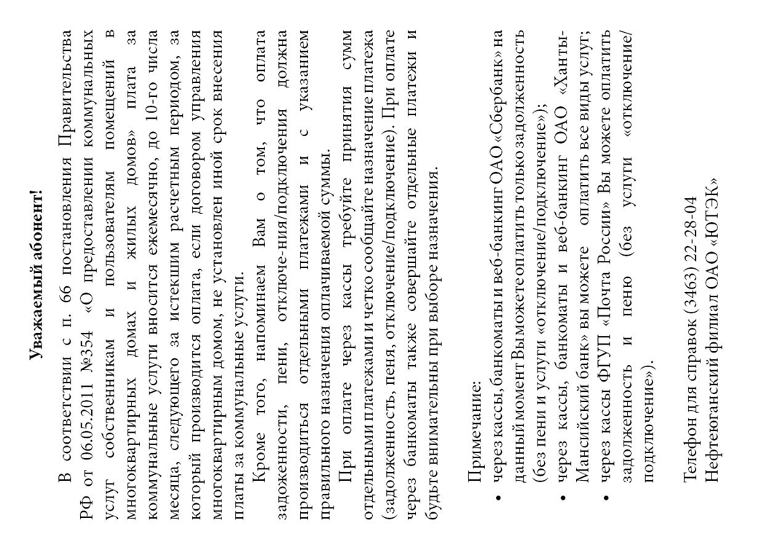
Приложение № 1 к ТЗ
III. ПРОЕКТ ДОГОВОРА № __________

г. Ханты-Мансийск «__» ____ 2013 г.

Открытое акционерное общество «Югорская территориальная энергетическая компания», именуемое в дальнейшем «Заказчик», в лице _______________________________, действующего на основании ___________________________, с одной стороны, и
______________________________________, именуемое в дальнейшем «Исполнитель», в лице ___________________________, действующего на основании Устава, с другой стороны, заключили настоящий Договор (далее – «Договор») о следующем:

- Предмет договора
1.1. «Заказчик» поручает и оплачивает, а «Исполнитель» принимает на себя обязательство по:
- Производству печатных материалов – счетов-извещений по оплате услуг за электроэнергию (далее по тексту счета-извещения).
- Доставке счетов-извещений по почтовым ящикам жителей г. Нефтеюганска, фамилии и полные адреса которых указаны «Заказчиком» в счетах-извещениях.

2. Обязанности Сторон
2.1. «Заказчик» обязан:
2.1.1. Предоставить «Исполнителю» информацию, необходимую для печати счетов-извещений в сроки, установленные в Приложении №1.
2.1.2. Оплачивать выполненные «Исполнителем» работы в соответствии с условиями настоящего договора п.3.3;
2.2. «Исполнитель» обязан:
2.2.1. Обеспечить печать счетов-извещений в срок предусмотренных в графике работ (Приложение №1 к договору), и необходимое качество печати (формат А4, 80 г\м белая бумага, печать 1+1, счет-извещение конвертированное).
2.2.2. Соблюдать принципы и условия обработки персональных данных, предусмотренные законом №152-ФЗ РФ «О персональных данных», обеспечивать конфиденциальность и безопасность персональных данных, которые были получены «Исполнителем» от «Заказчика» по настоящему договору, и не допускать их распространения и предоставления неопределенному кругу лиц, либо совершать иные действия, направленные на раскрытие персональных данных.
2.2.3. Своими силами, и за свой счет «Исполнитель» обязан в течение 5 дней после изготовления счетов – извещений произвести их доставку до населения.
2.2.4. Немедленно поставить в известность «Заказчика» обо всех не зависящих от «Исполнителя» обстоятельствах, влияющих на сроки печати очередных счетов-извещений.
2.2.5. Известить «Заказчика» о сроках готовности, и предоставить «Заказчику» один образец счета-извещения на согласование.
2.2.6. Ежемесячно по состоянию на последнее число текущего месяца составлять Отчет о проделанной работе (Приложение №2 к договору) и в срок до 10 числа, следующего за расчетным, направлять «Заказчику».
2.3. Ответственность «исполнителя»:
2.3.1. «Исполнитель» несет ответственность за несвоевременную доставку, за недоставку счетов-извещений до населения, за доставку не по адресу, а так же иные нарушения по доставке счетов-извещений, в размере 50 рублей за каждый счет-извещение.
2.3.2. За ненадлежащее исполнение или неисполнение своих обязанностей, предусмотренных настоящим договором, «Заказчик» имеет право не оплачивать услуги «Исполнителя», либо оплатить их не в полном объеме.
2.3.3. За правонарушения, совершенные в процессе осуществления своей деятельности – «Исполнитель» может быть привлечен к административной и уголовной ответственности.
2.3.4. «Исполнитель» несет материальную ответственность за сохранность всех принятых им ценностей и за ущерб, причиненный организации, как в результате умышленных действий, так и в результате небрежного или недобросовестного отношения к своим функциональным обязанностям.
2.3.5. За причинение материального ущерба «Исполнитель» обязан возместить ущерб, а также может быть привлечен к ответственности в пределах, определенных действующим уголовным и гражданским законодательством Российской Федерации.

3. Стоимость работ и порядок расчетов
3.1 Стоимость печати счетов-извещений составляет ______ рублей, без
НДС за единицу печатного материала, услуги по доставке одного счета-извещения составляет ____ рублей, без НДС за единицу печатной продукции.
3.2. Общая ориентировочная стоимость договора составляет _______ рублей, без НДС из расчета среднемесячной разноски _______ экземпляров за год, в том числе месячная стоимость услуг ________ рублей, без НДС.
3.3. Оплата услуг по изготовлению и доставке счетов-извещений производится при условии отсутствия претензии со стороны «Заказчика», на основании выставленного «Исполнителем» счета в течение 5 (пяти) банковских дней с момента получения и подписания акта выполненных работ. Счет-фактура предоставляется «Заказчику» в сроки установленные действующим законодательством.

4. Качество готовой продукции
4.1. Качество и количество печатного материала должно соответствовать требованиям, оговоренным сторонами.
4.2. Все претензии по качеству рассматриваются и принимаются «Исполнителем» от «Заказчика» не позднее 2 (двух) месяцев со дня выпуска тиража.

5. Конфиденциальность
5.1. Условия настоящего договора и приложения к нему конфиденциальны и не подлежат разглашению.
5.2. Стороны принимают все необходимые меры для того, чтобы их сотрудники, агенты, правопреемники без предварительного согласия другой стороны не информировали третьих лиц о деталях данного договора и приложений к нему.

6. Ответственность сторон
6.1. За невыполнение или ненадлежащее выполнение обязательств по настоящему договору стороны несут ответственность в соответствии с действующим законодательством РФ.
6.2. «Заказчик» несет полную ответственность за содержание материалов счетов-извещений в соответствии с действующим законодательством.
6.3. Каждая из сторон освобождается от ответственности за невыполнение обязательств по договору, если это невыполнение было вызвано независящим от них обстоятельствами непреодолимой силы (форс-мажор), возникшими после заключения договора. А так же не было возможности избежать или устранить такие обстоятельства или их последствия, такие как: война; гражданские волнения; мероприятия или решения государственных органов, существенно ухудшающие условия выполнения договора или делающие невозможным их выполнения полностью или частично; пожары; наводнения; и другие стихийные бедствия; эпидемии.

7. Действие договора
7.1. Договор вступает в силу с даты подписания его обеими Сторонами и действует с «___» ________ 2013г. до «____» _______ 2014 г.
7.2. Если ни одна из сторон не заявит о расторжении данного договора за 30 календарных дней до срока его окончания, то данный договор автоматически пролонгируется на следующий календарный год.
7.3. Заказчик имеет право расторгнуть договор в одностороннем порядке уведомив об этом «Исполнителя» за 30 календарных дней.

- Заключительные положения

8.1. Все изменения и дополнения оформляются письменно, подписываются уполномоченными на то представителями сторон и являются неотъемлемой частью настоящего договора.
8.2. Любое уведомление в рамках настоящего Договора будет признано надлежащим если оно дано в письменной форме в виде заказного письма по почтовому адресу получателя или в виде факсимильного сообщения, если иное не предусмотрено отдельным соглашением Сторон.
8.3. В случаях изменения адреса и/или реквизитов одной из Сторон, извещение о таких изменениях должно быть направлено другой Стороне с нарочным под расписку в получении или по телеграфу с уведомлением о вручении. Все извещения, предложения и платежи Сторон, направленные ими друг другу до получения такого извещения, считаются действительными и выполненными в соответствии с Договором.
8.4. Все споры и разногласия, возникающие между Сторонами при выполнении настоящего договора или в связи с ним, решаются путем переговоров, а при не достижении согласия - в Арбитражном суде ХМАО-Югры.
8.5. В случае расторжения договора по инициативе «Заказчика», последний обязан уплатить «Исполнителю» часть установленной цены пропорционально части работы, выполненной до получения «Исполнителем» извещения о расторжении «Заказчиком» договора. В этом случае окончательный расчет между Сторонами должен быть произведен в течение месяца с момента расторжения Договора.
8.6. Настоящий договор заключен в двух экземплярах, по одному для каждой из сторон.

9. Реквизиты Сторон:

Заказчик:  ОАО «Югорская территориальная энергетическая компания» | Исполнитель:  ______________________
Адрес места нахождения: Тюменская область, ХМАО – Югра, г.Ханты-Мансийск, ул. Ленина, 52/1  ИНН 861022317  р/с 40702810467120100052 в Западно-Сибирском банке ОАО «Сбербанк России» г. Тюмень  к/с 30101810800000000651  БИК 047102651  Тел/факс: (3467) 31-85-95 | Адрес места нахождения:_________________  Почтовый адрес: _________________  ИНН: _______________________  Р/с: _______________________  К/с: __________________  БИК: _______________  Тел/факс: _____________/ _____________  Адрес электронной почты: ____________
___________________ /____________/ | _______________________ /_____________/
м.п. | м.п.

Приложение №1 к договору
№___ от « ___» _______2013 г.

План-график услуг (работ)

Месяц | Состав работ | Количество календарных дней
ежемесячно | Передача «Заказчиком» «Исполнителю» оригинал-макет и информацию необходимую для печати счетов-извещений в формате PDF за предыдущий месяц в текущем | В течение 2-х дней после начисления оплаты за электроэнергию
ежемесячно | Печать счетов-извещений «Исполнителем», на формате согласованным с «Заказчиком» | В течение 2-х дней после предоставления «Заказчиком» информации для печати счетов-извещений
ежемесячно | Доставка счетов-извещений до населения г. Нефтеюганска «Исполнителем» | В течение 5-ти дней после печати счетов-извещений

«Исполнитель» «Заказчик»

_________________(ФИО) ___________________(ФИО)

Приложение №2 к договору
№___ от « ___» _______2013 г.

Отчет о проделанной работе

Дата | Передано в печать (количество) |  | Отпечатано ________штук счет-извещений
Дата | Всего доставлено по потребителям г.Нефтеюганска счет-извещений в количестве _____________штук | Не доставлено _________________штук |  | Причины

«Исполнитель» «Заказчик»

_________________(ФИО) ___________________(ФИО)

Согласовано:

